Boot campo MRV

Soft skill - habilidades pessoais (atitude, disciplina, protagonismo seu sucesso depende de vc, criatividade melhore os exercícios propostos pois é isso que o mercado exige, colaboração e curiosidade)

Hard skill - conhecimento técnico

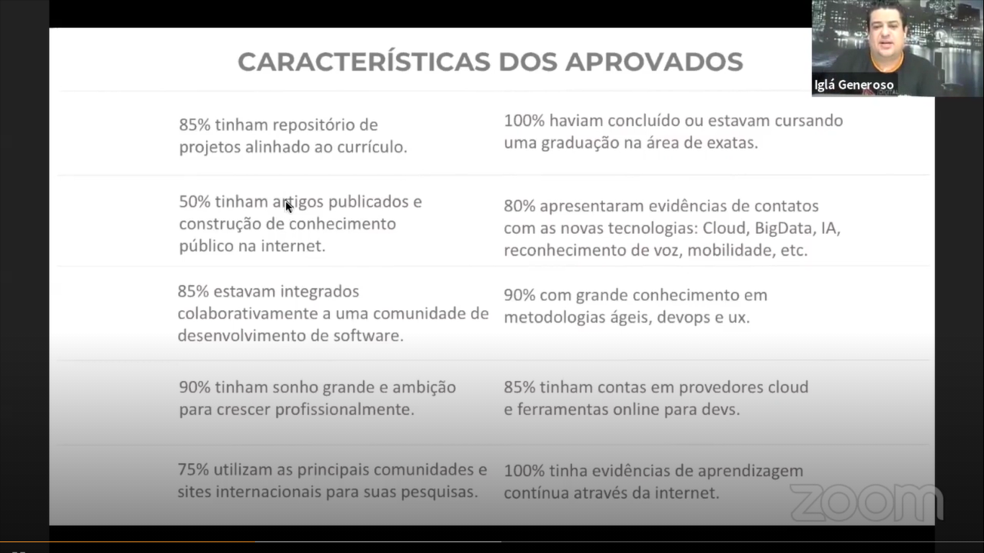

**Aula 1 – O que é programação:**

**Logica de programação** é apenas contextualizar a lógica em uma linguagem de programação.

**Metacognição** é pensar como você pensa

**Abstração** é habilidade de concentrar apenas no essencial, ignorando o acidental ou menos importante.

**Algoritmo** é a sequência de passos para resolver um problema

**Pseudoalgoritmo** é forma genérica de escrever um algoritmo utilizando uma linguagem simples

**Fluxograma** é uma ferramenta para representar graficamente um algoritmo, sequencia lógica e coerente do fluxo de dados.

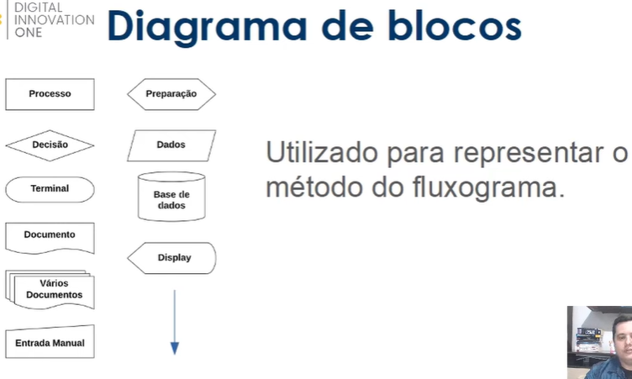

Variável é um objeto (posição frequentemente localizada na memoria) capaz de reter e representar uma expressão ou valor. Pode ser numérica, caracter, alfanumérico ou lógica (verdadeiro ou falso).

Constantes são inalterados e imudáveis na execução do programa.

Baixar programa pra criar fluxograma <http://www.flowgorithm.org/download/index.htm>

Variável não começa com número e sim com letra, não usa acentuação e nem espaço

Concatenação é um termo usado em computação para designar a operação de unir o conteúdo de duas strings* (*sequencia de caracteres)

Para fazer a concatenação use a primeira string entre aspas e quando for buscar a variável necessita de usar algum carater para buscar a outra string, isto depende da linguagem de programação. No nosso Flowgorithm usa o &, também é comum usar o sinal +

**Aula 1-2 Estruturas de repetição, Portugol,**

Definição de **repetição** dentro da programação: é uma estrutura que permite executar mais de uma vez um comando ou conjunto de comandos de acordo com uma condição ou um contador.

Linguagem de programação é uma linguagem escrita e formal que especifica um conjunto de instruções para gerar programas (softwares), pode ser para qualquer dispositivo. É um meio de comunicação entre máquinas e humanos.

Linguagem de **alto nível** é aquela cuja sintaxe se aproxima da nossa linguagem, baixo nível é mais próxima da linguagem da máquina no qual será preciso conhecer a arquitetura do computador exemplo é Assemble.

Linguagem compilada precisa de um compilador para transformar em um executável sobre o sistema operacional. Ele traduz para a linguegem da máquina. Cshap, visual basic,

Linguagem interpretada é quando o código fonte é executado por um programa de computador, chamado interpretador. Java script, php, python.

Portugol é uma pseudolinguem que permite ao leitor desenvolver algoritmo independente da lingual de programação.

<https://github.com/UNIVALI-LITE/Portugol-Studio/releases/>

Desvio condicional se, é uma palavra reservada para o programa, ou seja, não posso criar uma variável com este nome.

Para fazer **quebra** de **linha** use a string “\n”

Para fazer **comentários no Portugol** use sempre o \\ antes, não é # igual nos outros.

\\ Função do Algoritmo: Fazer media

\\Autor : Gabriel Alves

Pode usar o Se/Senao para selecionar opções ou o Escolha/Caso

Quando coloca a variável e ++ significa que está adicionando 1 a variável. Exemplo: contador++

**Matrizes e Vetores**

**Matriz** é uma coleção de variáveis de mesmo tipo (se for cadeia não pode ser inteiro por exemplo) acessíveis com um único nome e armazenador contiguamente na memória. A individualização de cada variável de um vetor é feita através do uso de índices. Os

Vetores são matrizes de uma só direção

O índice (coordenada x ou y) sempre inicia por zero.

Usa o comando cadeia depois o nome da matriz e entre chaves []

Aula 3 Professor Bruno Dias

O que é estrutura de dados é uma estrutura organizada de dados na memória de um computador ou em qualquer dispositivo de forma que os dados possam ser utilizados de forma correta

As principais estruturas de dados são: Vetores e Matrizes (Arrays), registro, lista, pilha, fila, arvore, tabela hash, grafo.

Para fazer tabulação use “\t”

Matriz é um vetor que contem mais de uma dimensão.

Para incluir biblioteca no portugol use a sintaxe como exemplo abaixo:

inclua biblioteca Util --> u

u.sorteia (1,9) sorteia números de 1 a 9

**Registros** são diferentes de arrays pq ele permite armazenar dados de **vários tipos.**

Toda estrutura de registro precisa de um nome e seus campos podem ser acessados por meio do uso do ponto (.)

Diferença entre Listas e Array é que a lista tem tamanho ajustável e não precisa iniciar com um valor predefinido, já o array tem tamanho fixo.

**Listas** podem ser ligadas ou duplamente ligadas.

Lista ligada existem nós onde cada um deles conhece o valor que está armazenado no seu interior e o elemento posterior a ele (por isso é lista ligada).

Lista Duplamente ligada são bidirecionais, ou seja, permite a navegação reversa já que sabe qual é o elemento posterior e o anterior.

**Pilha** é uma estrutura de dados que serve como uma coleção de elementos, permite acesso apenas uma vez (acesso mais restrito). Há os tipos LIFO(last in first out)= (UEPS) e FIFO=Peps

LIFO (last in first out=ultimo que entra primeiro que sai) o primeiro elemento a ser retirado é o último que tiver sido inserido. Imagine uma pilha onde vc só consegue retirar o que está encima, ou seja, o último que vc colocou no topo.

FIFO (fist in first out=Peps) a mesma ideia da pilha só que aqui vc só consegue tirar por baixo, ou seja, o primeiro elemento. Enqueue=enfileirar ; Dequeue=desenfileirar

**Filas** são quase iguais os FIFO, quem está mais tempo na fila será o que está a mais tempo nela.

**Estrutura arvore**, os elementos são colocados de forma hierarquia, parte da raiz para as folhas (também chamadas de nós). Este mecanismo facilita a busca. Pois a mediana dos dados localiza-se na raiz da arvore e a esquerda terá os números menores que este valor e na direita os números maiores que este valor, assim a busca vai sendo refinada conforme sobe a arvore, tendo pais e filhos nessa estrutura.

Tabela hashing (tabela de espalhamento ou dispersão) associa chave de pesquisa a estrutura e dados, é uma generalizada da estrutura array, por meio da função Hashing ela espalha os elementos e eles não ficam ordenados dentro do sistema. Ela associa valores (posição ou índice onde o elemento se encontra) e chaves (parte da informação que compõem o elemento).

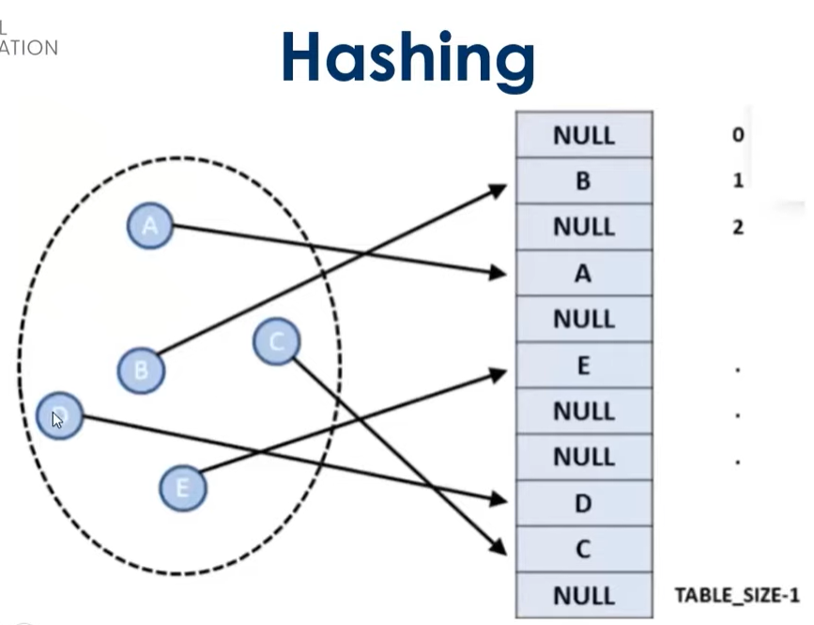

Grafos são estruturas que permitem programar relação entre objetos, sendo objetos os vértices ou nós e relacionamentos são as arestas. Parece uma rede social. Permite qualquer tipo de estrutura ou busca, pois não são lineares, consequentemente é mais complexa, utilizada em jogos ou inteligência artificial.

**GIT**

GIT, criado por Linus Tovarlds, serve para versionar o código para que seja colaborativo e tenha uma organização. GIt e GITHUB são coisas diferentes com o mesmo propósito.

Alguns benefícios são: Controle de versão, Armazenamento em nuvem, trabalho em equipe, melhora o seu código e reconhecimento.

O GIT é um CLI (Command Line Interface), vamos interagir por linha de comando.

|  |  |  |
| --- | --- | --- |
| Windows | Unix |  |
| cd | cd | Cd / vai navega pelas pastas cd .. volta |
| dir | ls | Lista as pastas naquele diretório |
| mkdir | mkdir | Criar pasta |
| Del/rmdir | -rm -rf | Deletar pasta |
| cls | clear | Clear screen ou ctrl+L no Linux |
|  | Sudo su | Permição de root |
| echo | echo | Retorna oq escrever, caso use > pode redirecionar este fluxo para um arquivo. Exemplo: echo hello > hello.txt |
| Del nomedapasta |  | Remove arquivos dentro da pasta |
| Rmdir nomepasta /s /q | Rm -rf (recursive, force) | Remove TODA a pasta |

* Tab autocompleta o nome das pastas quando estiver digitando.
* Sudo su utilizado para pegar permissão no linux

Quando o software é responsivo, ou seja, se arrastar as caixas e botões, obtém-se uma resposta, define-se como GUI (graphic user interface).

Deprecated = devassado.

As linhas de comando possuem Flags que são variâncias do comando.

SHA 1 (Secure Hash Algorithm – Algoritmo de hash seguro), encriptação de 40 dígitos.

Sintaxe é para gerar a encriptação é: “openssl sha1 arquivo.extensão”

Blobs, bloco básico de composição, sintaxe:

echo -e ‘blob 9\conteudo’ | openssl sha1

Trees aponta para um blob que tem um sha1, diferente do blob, ela guarda o nome do arquivo, mostrando também a sua localização. Este objeto é recursivo, ou seja, aponta para o objeto dentro de outros objetos.

Commits, objeto que une tudo, aponta para uma arvore, parente (ultimo commit realizado antes dele), autor e para uma mensagem.

**Gerar uma nova chave ssh e adicionar ao ssh agente**

**Aula introdução ao git e ao github, prof otávio.**

Em 2021 o GitHub só aceita a autenticação via SSH e para autenticar o computador, faz-se os seguintes comandos no Git bash:

ssh-keygen -t ed25519 -C [gabriel.contatoengenharia@gmail.com](mailto:gabriel.contatoengenharia@gmail.com)

#ed25519 é o tipo de criptografia da chave

#ele mostra onde salvou a chave e pede para inserir uma password

#pelo comando CD navegue até a pasta onde salvou o arquivo

#use ls para listar os arquivos nesta pasta

#pelo comando “cat + nome do id.pub” consegue visualizar a assinatura

#copie todo o texto exibido com o cat e adicione new ssh no site do github

Comando pwd mostra o caminho da pasta onde vc está.

Agora é necessário iniciar o ssh agent pelo seguinte comando

Eval $(ssh-agent -s)

#ele rodará o agente em plano de fundo

Agora precisa entregar as chaves para ele pelo comando:

Ssh-add id_(numero da chave)

Agora vai clonar um repositório no github via ssh

Cria um repositório no site do github e copia o código ssh, vai no gitbash e escreve:

Git clone [git@github.com:EngineerGabriel/the-first.git](mailto:git@github.com:EngineerGabriel/the-first.git)

# [git@github.com:EngineerGabriel/the-first.git](mailto:git@github.com:EngineerGabriel/the-first.git) é a chave ssh que foi copiada

Dá também para criar um token no site do github para autenticar a máquina que está trabalhando. Vá em Developer setting/personal access tokens/ generate new token

#dá pra configurar uma data para ele expirar, marque a opção reno.developer pois já é o suficiente. Salve o token gerado pois não será possível visualizar novamente.

#neste caso clona pelo https e não pelo ssh como fizemos anteriormente. No terminal rode o comando “git clone <https://github>...” e então insere o token para autenticar.

Git init (criar repositórios nas pastas internas do PC

Git add

Git commit

Ls -a (mostra arquivos ocultos)

Cd .. (volta 1 nivel, lembre de por espaço)

#precisa fazer algumas configurações no git quando se faz os primeiros acessos, para isto use o seguinte comando:

git config --global user.email "gabriel.contatoengenharia@gmail.com"

git config –global user.name Gabriel

#“Markdown” é uma linguagem de marcação para criar estruturas simples de organização de texto, no qual cada # representa um nível do título. Sua extensão é .md

#usei vs code para editar o Markdown criado

Agora vamos criar o commit

Git add *

Git commit -m “commit inicial”

Ciclo de vida no GIT

Git init é para criar um repositório dentro do git hub.

Tracked são arquivos rastreados pelo GIT, untracked são arquivos que o git não tem conhecimento dele. Staged são os arquivos que estão preparados para entrar no GIT (estão atrás do palco).

O Git add faz com que o arquivo untracked se torne modified comparando o sha1 dos arquivos e se rodar novamente o git add nesse arquivo modified ele vai para o staged e estará se preparando para se tornar um commit que por sua vez torna os arquivos novamente unmodified novamente.

Os repositórios se dividem em dois ambientes, local repository e remote repositor. Para fazer esta migração há o staging área.

Para criar um hyperlink em Markdown escreva entre colchetes o q deseja aparecer em destaque e cole o link entre parenteses:

[sintaxe basica Markdown](https://www.markdownguide.org/)

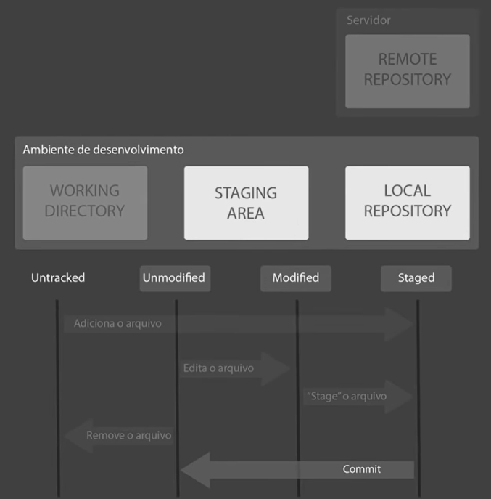

Entendendo os comandos:

O git add fez o arquivo Untracked ser movido para o git tornando-o modified comparando o sha1 dos arquivos

Git status ajuda a monitorar como o arquivo está.

Mover o arquivo strogonoff.md para a pastas receitas:

Mv strogonoff.md ./receitas/

Agora vamos usar o git add para levar o strogonoff.md e receitas para o staged do git

git add strogonoff.md receitas/

Agora finalmente vamos fazer este arquivo virar um commit, ou seja, vai “entrar no palco” e assim voltar a ser um arquivo untracked.

git commit -m "cria pasta receitas, move arquivo para receitas"

vamos fazer um novo exemplo com um arquivo README.md

cria com o comando

echo >REAME.md

abre o arquivo .md com um editor de markdown, no momento usei o VS Code, editamos de forma que este arquivo fosse a capa do nosso livro de receitas.

Agora com o git add vamos levar este arquivo para o staged, usaremos o

Git add * #assim move todos os arquivos modificados para o staged, também funcionaria se fosse git add .

Agora faz os arquivos entrarem no palco através do comando:

Git commit -m “adiciona index”

Pois ele chamou este arquivo REAME.md de index e futuramente explicará o motivo.

O ideal é usar o username e o email no git idênticos ao usado no github assim quando criar commits não terá conflitos.

Para saber quais configurações estão sendo utilizadas no git basta usar o comando:

Git config –list

Para remover configurações de email e nome de usuário use o comando:

git config --global --unset user.email

git config --global --unset user.nickname

Ao criar um repositório no github, será gerado uma url sendo essa a origin para através do git apontarmos para onde o nosso repositório local será sincronizado. Copie esta url no git hub e no git bash digite:

git remote add origin git@github.com:EngineerGabriel/livro-receitas.git

#este origin por norma é apenas um apelido para o endereço completo para facilitar ao invés de ter de digita-lo completo toda vez que o utilizar.

Git remote –v

“exibe os repositórios disponíveis no git hub”

Para EMPURRAR para o git hub use:

Git push origin master

“master é a brant

Como resolvemos conflitos no Git hub

Quando dois desenvolvedores alteração um código e há alguma linha de comando diferente no mesmo arquivo, o Git hub avisará e pedira para o último desenvolvedor que tentar empurrar a última versão ajustar isto manualmente. (Conflito de merge)

Será necessário fazer um git pull (puxar) no arquivo e vc o empurra só após ajustar todas as linhas com conflito.

Git pull origin master #git bash dirá qual arquivo esta com conflito e abrindo este arquivo no editor de markdown vc visualizará as partes conflituosas.

Para clonar repositórios do git hub vc deve pesquisa-los no site e copiar o link do repositório e no git bash fazer o seguinte comando:

Git clone “cole aqui o link do respositório”